Jak si usnadnit kompostování v kompostérech? Používejte doplňky ke kompostování!

Biologický odpad určený ke kompostování můžeme podle jeho vzniku v domácnosti rozdělit na:
1. odpad z domácnosti (převážně z vaření)
2. odpad ze zahrady (tráva, listí, orezky stromů atd.).
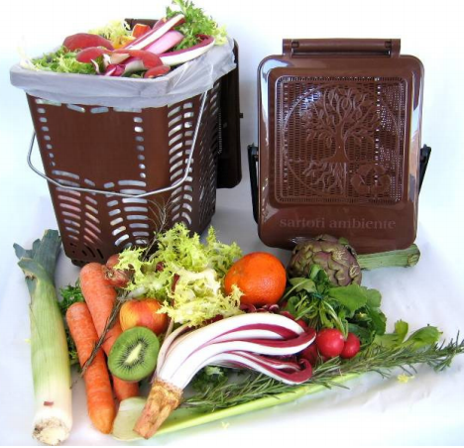
Odpad z vaření, na rozdíl od biologického odpadu ze zahrady nám vzniká po celý rok a častokrát zapomínáme, že i takový odpad se dá zkompostovat, přičemž se jedná o velmi kvalitní kompostvací materiál, na kterém si půdní organismy velmi pochutnají. Hovoříme například o slupkách z ovoce, zbytcích z čištění a vaření zeleniny, skořápkách z vajec, kávových a čajových zbytcích, či papírových kuchyňských ručnících, které prostě hodíme do koše, jen proto, že se nám právě nechce jít ke kompostéru. Právě pro takové domácí kompostování je ideální pomocník 7 litrový kompostovací koš s kompostovatelnými kapsami do domácností. Kompostovací koše k tomu určené mají množství provzdušňovacích otvorů, což zabraňuje vzniku nežádoucího zápachu a bio odpad z kuchyně v nich vydrží i několik dní. Ideální umístění takového koše je blízko místu, kde nejvíce v kychyni vaříte nebo si připravujete jídlo tak aby byl koš vždy po ruce. Když se Vám kapsa naplní, tak ho jednou za týden vynesete do kompostu přičemž se jedná o velmi hygienickou záležitost. Odpadne tak každodenní běhání ke kompostéru a kvalitní biologický materiál tak neskončí v odpadkovém koši. Důležitou Součástí košů na kuchyňský odpad jsou kompostovatelné sáčky. Ty jsou vyrobeny z přírodního škrobu, což umožňuje jejich bezproblémové zkompostování už během pár měsíců. Součástí takového setu je 100 kompostovatelných sáčků, což při spotřebě 1 sáček za týden, vydrží i na dva roky.
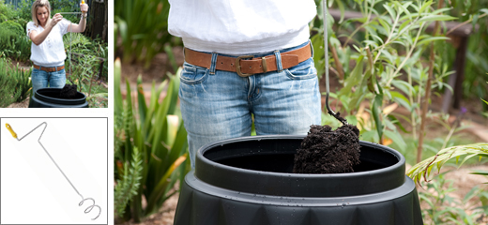
Mezi základní principy kompostování můžeme zařadit různorodost kompostovaných materiálů, které zmenšujeme a následně směšovat v kompostéry. Pro proces kompostování je nezbytný přístup kyslíku, což dosáhneme častým obracením materiálu, případně provzdušňováním pomůckou k tomu určenou. Jedná se o překopávače - provzdušňovač kompostu (ocelová pozinkovaná tyč spirálovitého tvaru). Tato pomůcka je neocenitelným pomocníkem při provzdušňování nejen vrchních, ale i hlubších vrstev kompostu, bez nutnosti přehazovat kompost jiným nářadím. Průměr aerátoru je do 8 mm, což zajišťuje pohodlné pronikání do hloubky kompostu.
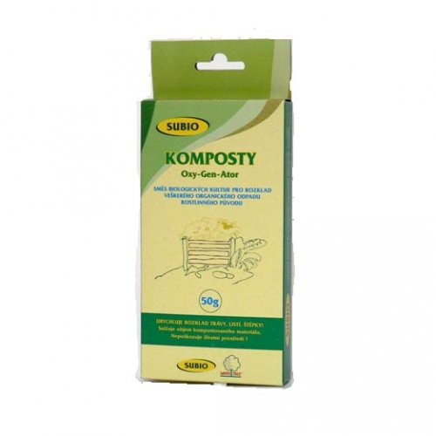
Když se nám nahromadí v kompostéry větší množství biologického materiálu, případně nám převládá některá z kompostovaných složek (hlavně tráva), doporučujeme použít pro zkvalitnění procesu kompostování urychlovač kompostu. Jedná se o tekutý koncentrát živých probiotických kultur přírodního původu, bez umělých chemických látek a geneticky modifikovaných organismů. Jednoduše rozředíme podle návodu s vodou a zaléváme kompost. Jedno balení postačí na množství kompostovaného materiálu až do objemu 1050 litrových kompostérů. Jeho výzmaným plně oceníte hlavně v období, kdy Vám vzniká mnoho biologického materiálu, který potřebujete co nejrychleji zpracovat.
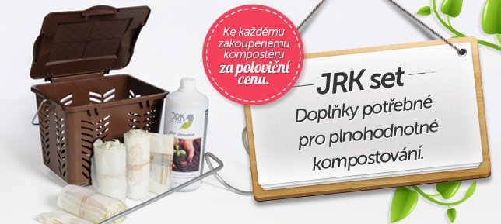

Hodně štěstí při kompostování!

